Herstellung von Achbergkalendern

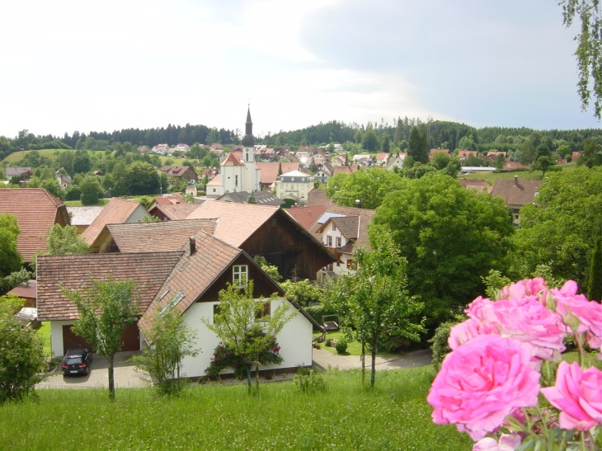
Seit dem Jahr 2002 gibt es einen Kalender mit Achberger Motiven. Der erste Kalender wurde an eine Druckerei vergeben und verursachte enorme Kosten, die dann von Sponsoren (=Vereinen) und der Gemeinde getragen werden mussten. Zudem war die Nachfrage sehr gering, so dass sich der Heimatpfleger überlegte, einen Kalender selbst zu entwerfen und zu drucken und zwar nach Nachfrage. Motive waren Landschaftsbilder, Bäume vom Weihnachtsbaum bis zum Narrenbaum, die Entwicklung der Schulen in 300 Jahren, Motive des Natur- und Kulturerbes in Achberg, Bauernhäuser, Kirchen und Kapellen, der Jahresablauf in der Gemeinde.

Blick vom Steinenbrückle auf Esseratsweiler

